TRƯỜNG TIỂU HỌC LIÊM TÚC: RỘN RÀNG KHÔNG KHÍ TẾT BÍNH NGỌ 2026
Trong không khí hân hoan chào đón mùa xuân mới, ngày 11/02/2026, Trường Tiểu học Liêm Túc đã tổ chức chương trình hoạt động trải nghiệm với chủ đề “Xuân gắn kết – Tết yêu thương”. Đây là hoạt động trải nghiệm bổ ích giúp các em học sinh hiểu thêm về giá trị văn hóa truyền thống và bồi đắp tình yêu quê hương đất nước.
🍵 Trải nghiệm gói Bánh Chưng – Gói trọn hồn dân tộc
Tại khu vực trải nghiệm, các em học sinh được tự tay chuẩn bị lá dong, gạo nếp, đỗ xanh và thịt lợn. Dưới sự hướng dẫn của các thầy cô, các chú bộ đội và các bác phụ huynh, những chiếc bánh chưng xanh vuông vắn dần hình thành. Đây là hoạt động ý nghĩa giúp học sinh hiểu về phong tục gói bánh chưng ngày Tết – một nét đẹp không thể thiếu của người Việt.

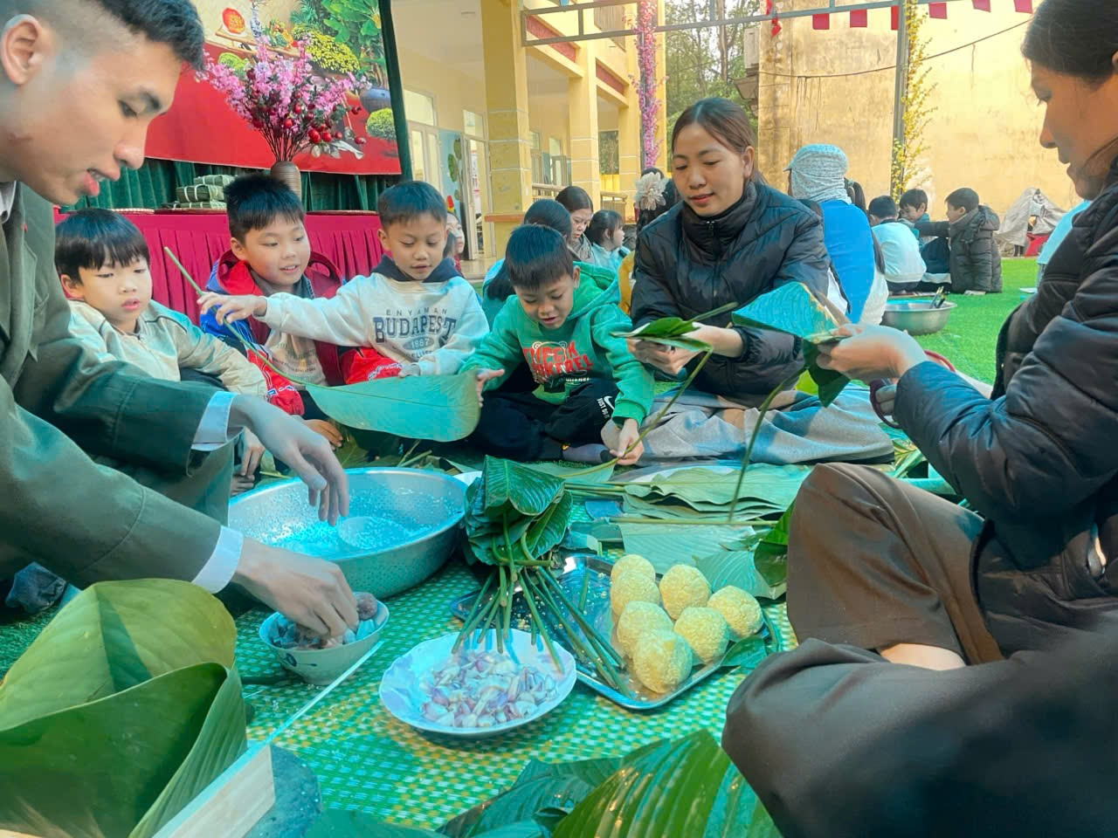
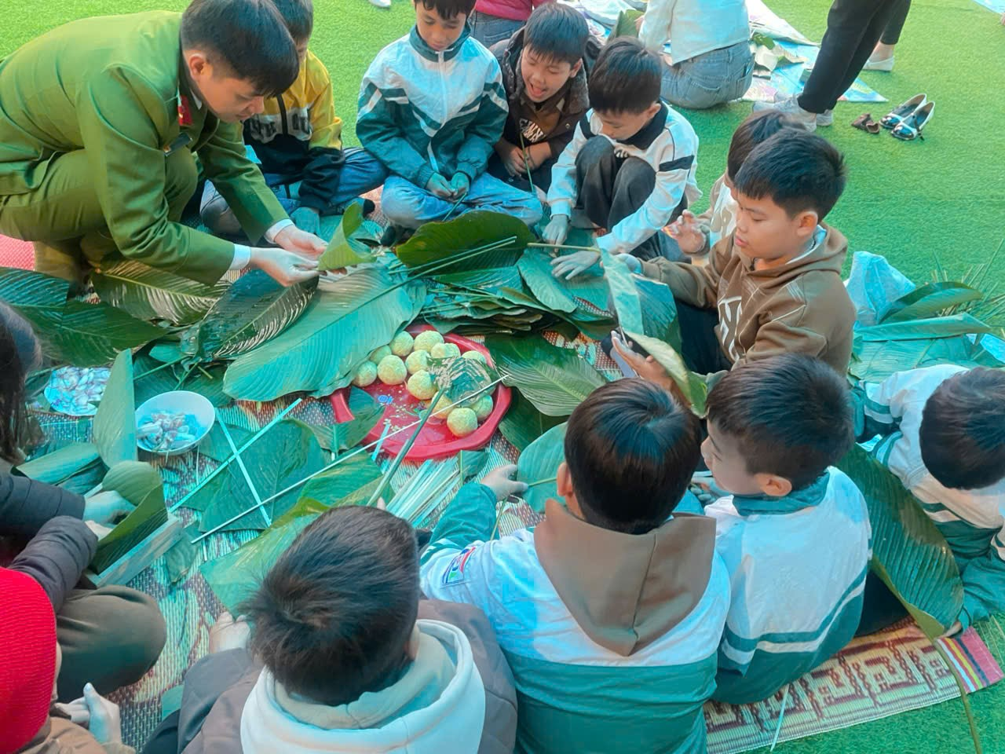

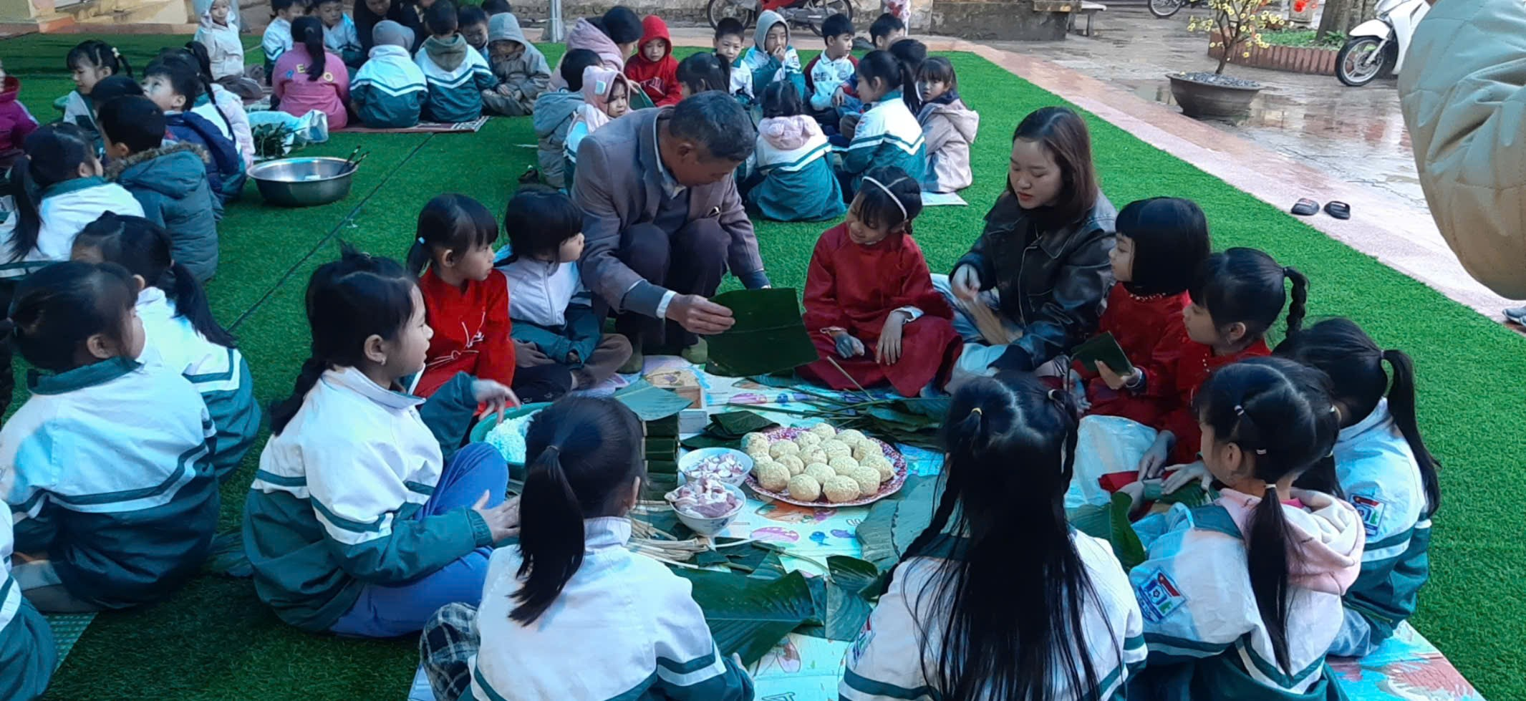
Ảnh: Học gói bánh chưng là hoạt động ý nghĩa đầu tiên nằm trong chuỗi hoạt động trải nghiệm Xuân gắn kết – Tết yêu thương.

Mở đầu chương trình, trong không khí trang nghiêm nhưng đầy ấm áp, Cô Hoàng Thị Loan - Bí thư chi bộ - Hiệu trưởng nhà trường đã lên phát biểu khai mạc. Trong bài phát biểu, cô nhấn mạnh: “Hoạt động trải nghiệm Tết không chỉ là sân chơi giải trí mà còn là lớp học thực tế quý báu, giúp các em học sinh trân trọng những giá trị cội nguồn và nét đẹp văn hóa của dân tộc Việt Nam”. Những lời chia sẻ tâm huyết của cô đã chính thức thắp lên ngọn lửa hào hứng, mở màn cho chuỗi hoạt động đầy sôi động phía trước.
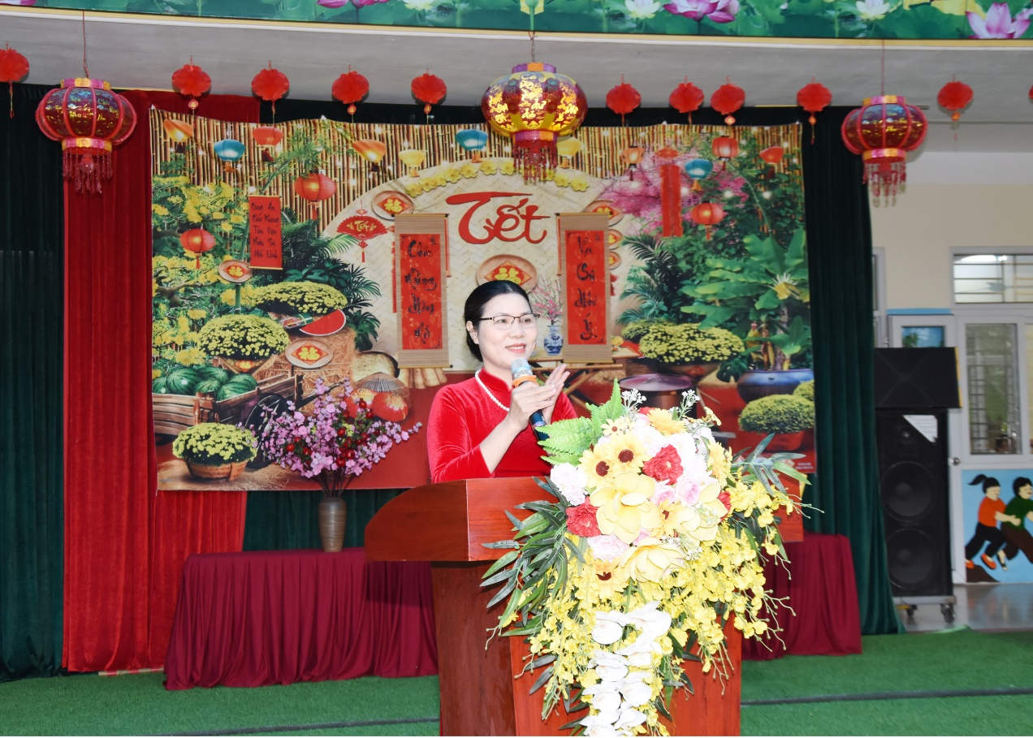
Ảnh: Cô Hoàng Thị Loan – Hiệu trưởng nhà trường phát biểu khai mạc.
Sau phần khai mạc là chương trình văn nghệ chào mừng. Tiếng trống lân rộn rã cùng những điệu múa uyển chuyển của đội múa lân sư tử đã mở màn cho ngày hội, xua tan cái lạnh cuối đông và mang đến niềm vui cho toàn thể giáo viên, học sinh. Các tiết mục văn nghệ đặc sắc từ các khối lớp với những bài ca, điệu múa về mùa xuân đã khiến bầu không khí thêm phần náo nức.
(đăng video múa lân – đã có trên nhóm – links youtube)
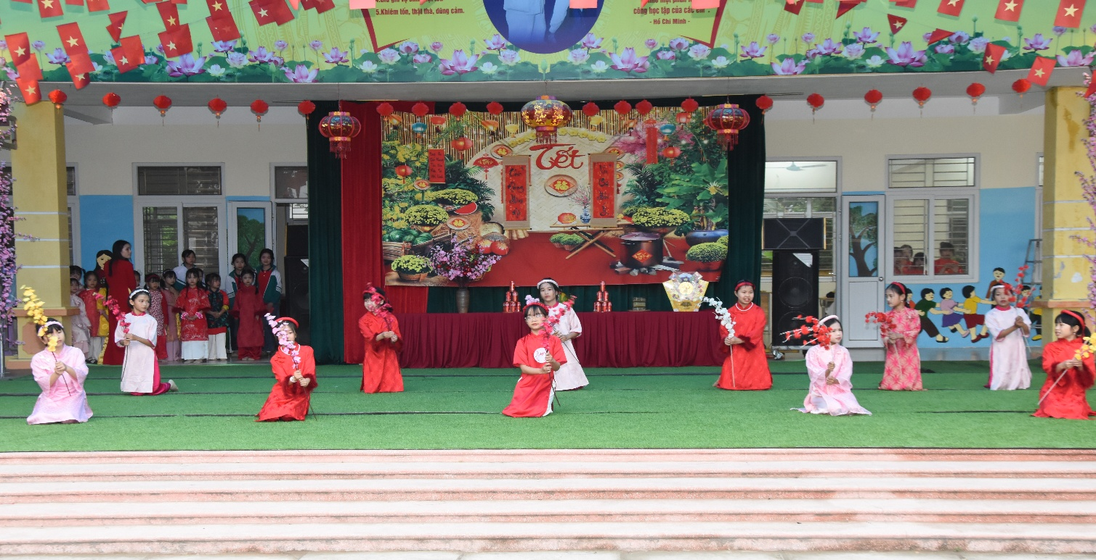
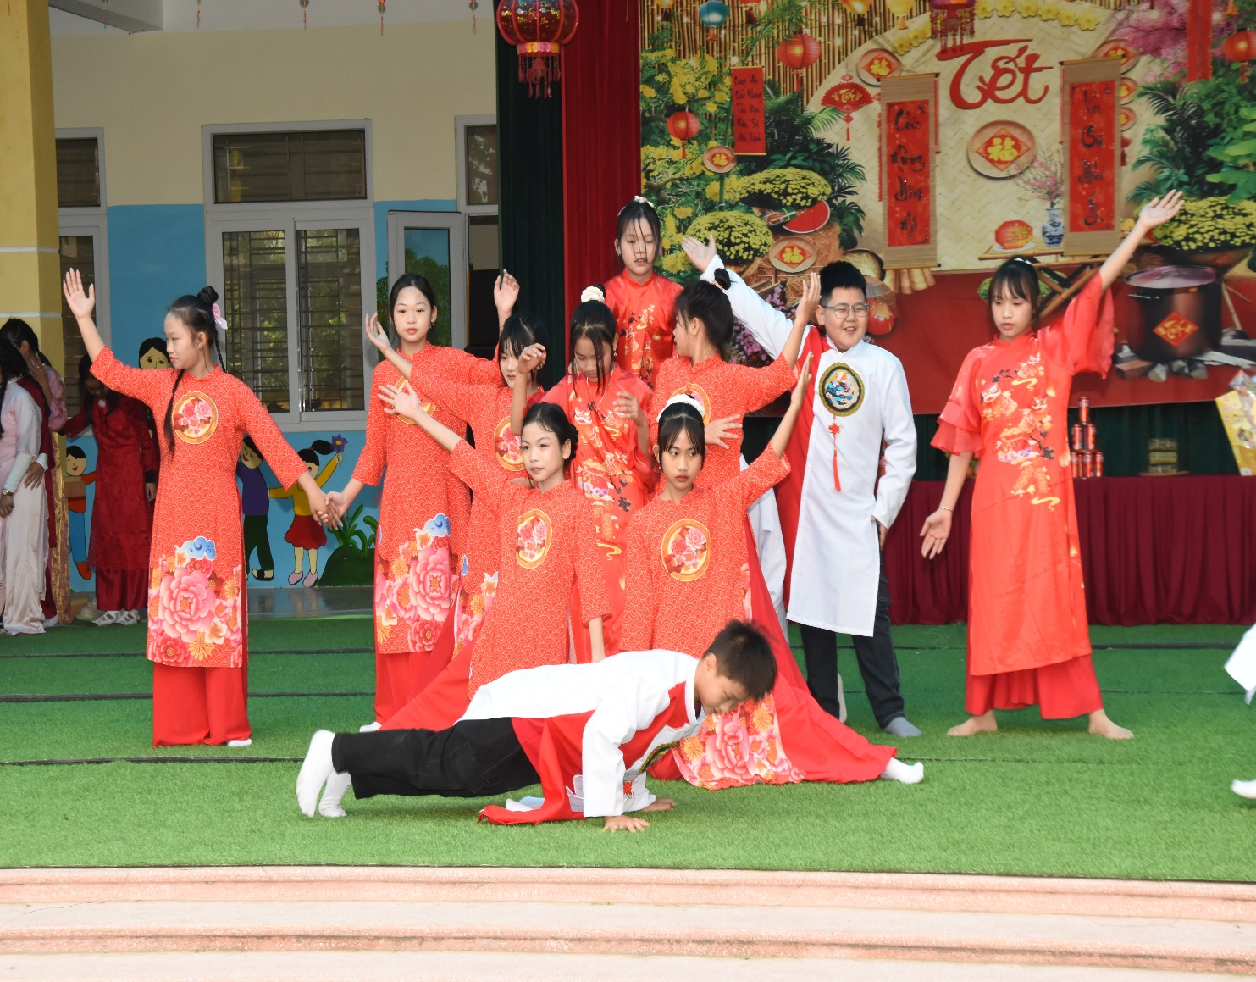
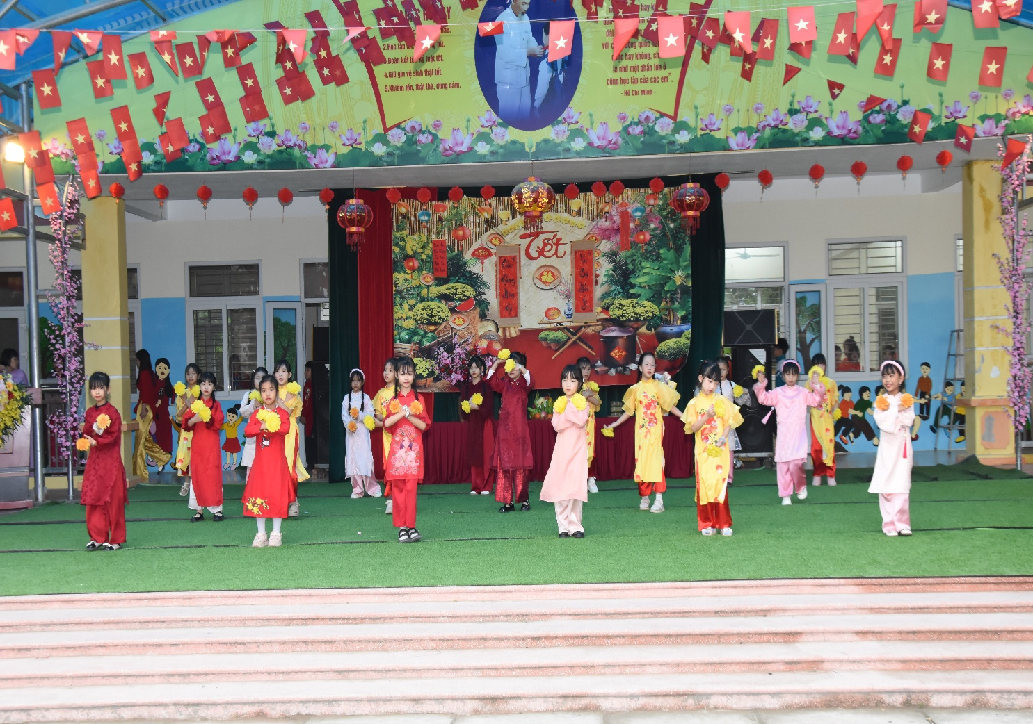

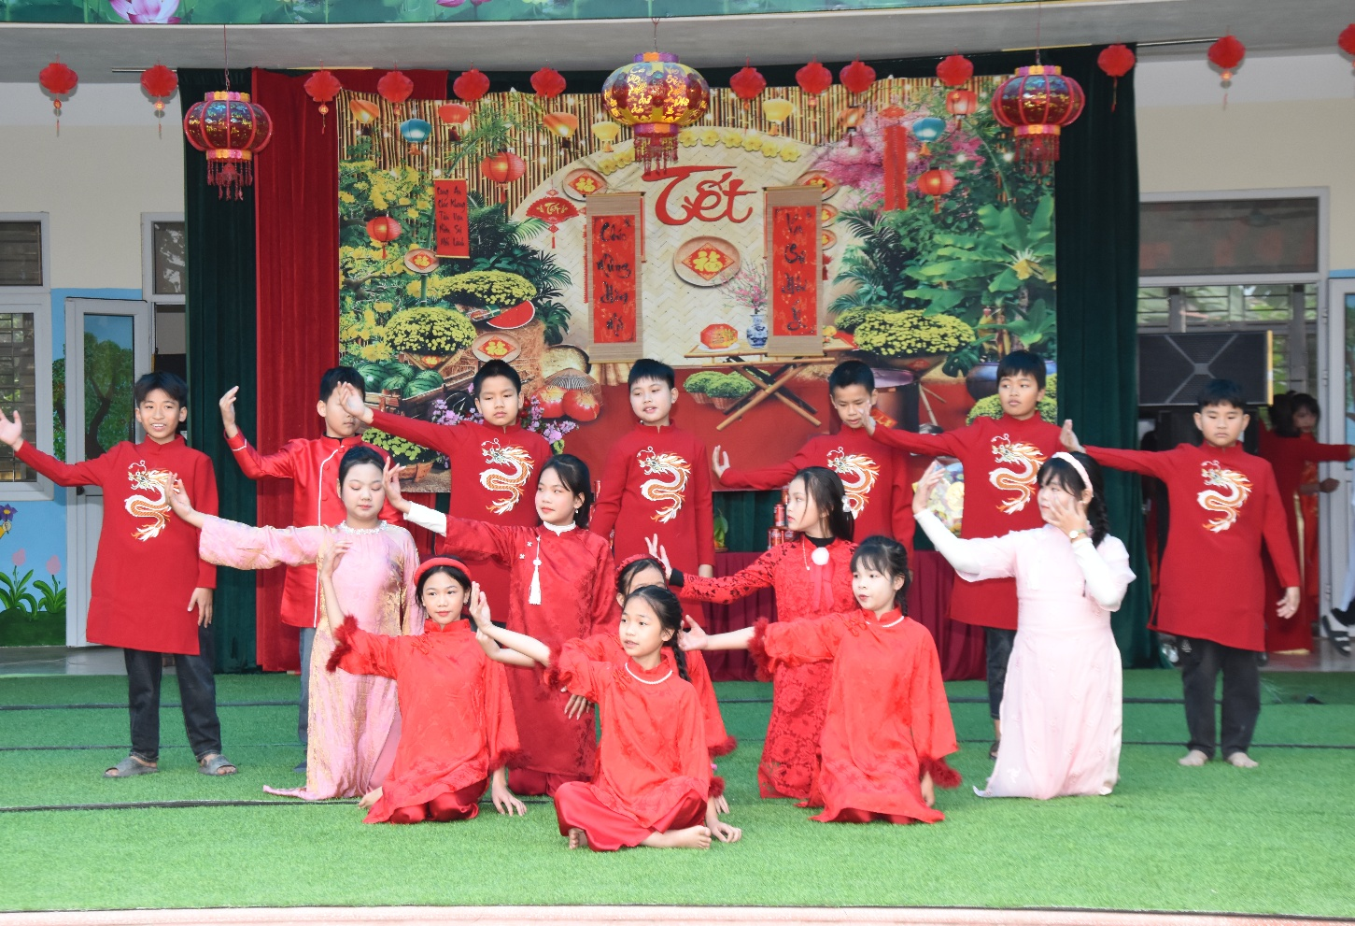
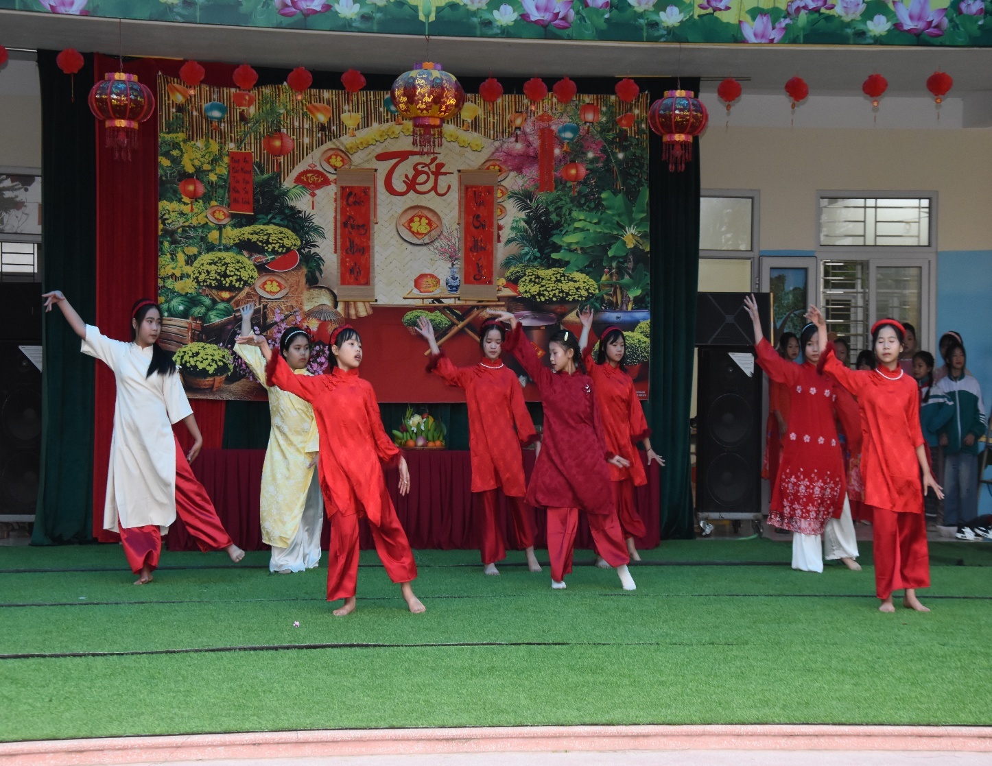
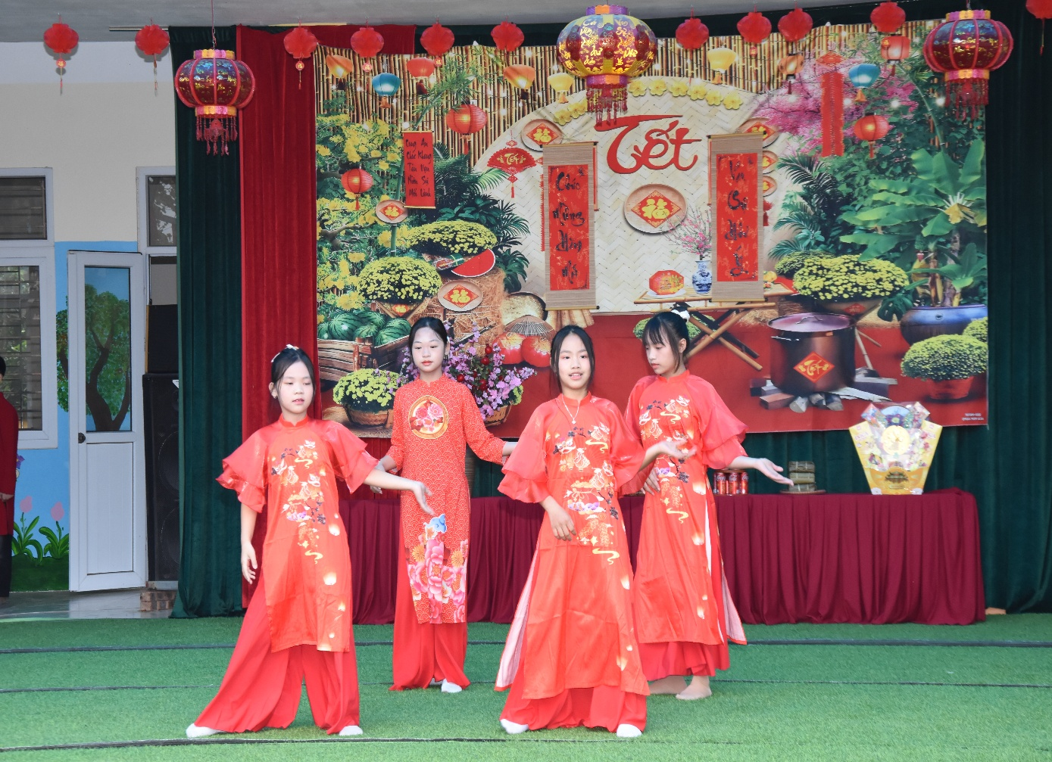
🏅 Trò chơi dân gian: Kéo co và Nhảy sạp
Sân trường trở nên náo nhiệt hơn bao giờ hết với các màn thi đấu kéo co gay cấn giữa các lớp, thể hiện tinh thần đoàn kết và sức mạnh tập thể. Bên cạnh đó, điệu nhảy sạp rộn ràng trên nền nhạc dân gian đã thu hút đông đảo các em học sinh và giáo viên cùng tham gia, tạo nên sự kết nối đầy ấm áp.

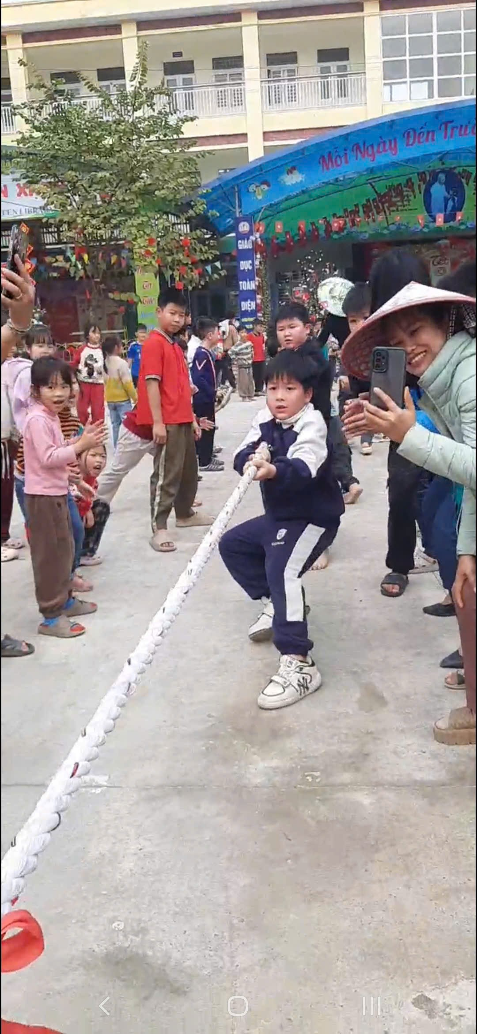
Ảnh: Tinh thần thi đấu thể thao sôi nổi của các vận động viên nhí.
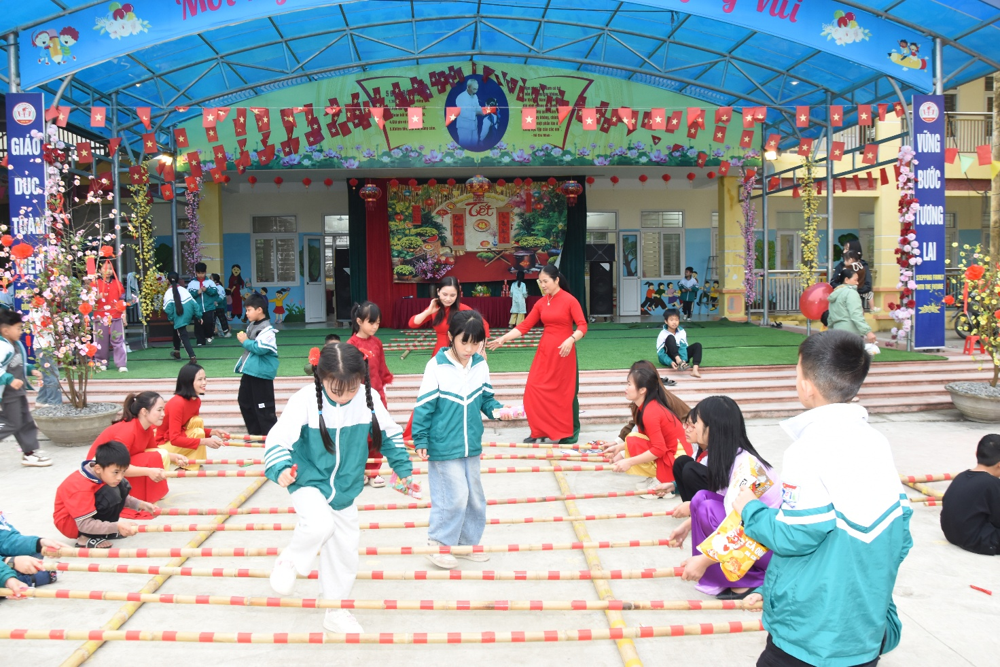
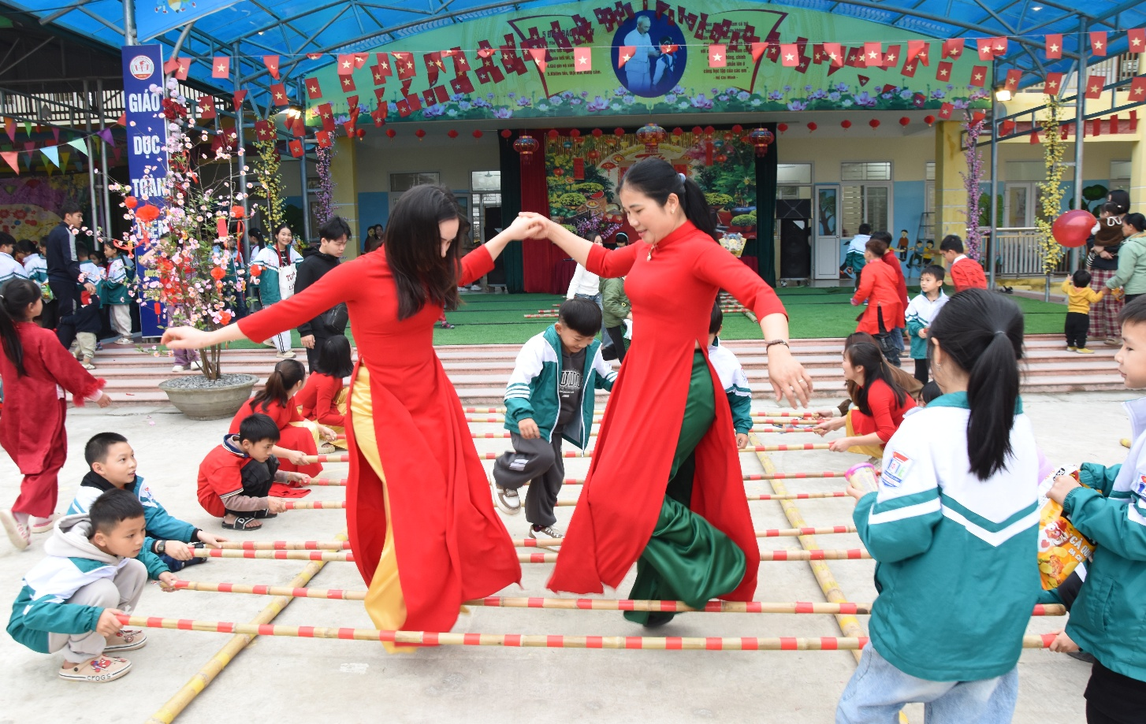
Ảnh: Cô – trò cùng nắm tay nhau, chân nhịp nhàng theo những điệu nhạc âm vang của núi rừng Tây Bắc.
🏅 Giao lưu tìm hiểu Tết và Hội chợ Xuân
Phần giao lưu trả lời câu hỏi về Tết Nguyên Đán đã giúp các em có thêm những hiểu biết về phong tục chúc Tết, mâm ngũ quả, và các loài hoa đặc trưng, các hoạt động, các món ăn truyền thống của người Việt. Đặc biệt, khu vực Hội chợ Xuân với các gian hàng trang trí đậm chất quê hương, bày bán các sản phẩm thủ công và món ăn truyền thống đã mang lại trải nghiệm mua sắm Tết chân thực nhất cho các em.
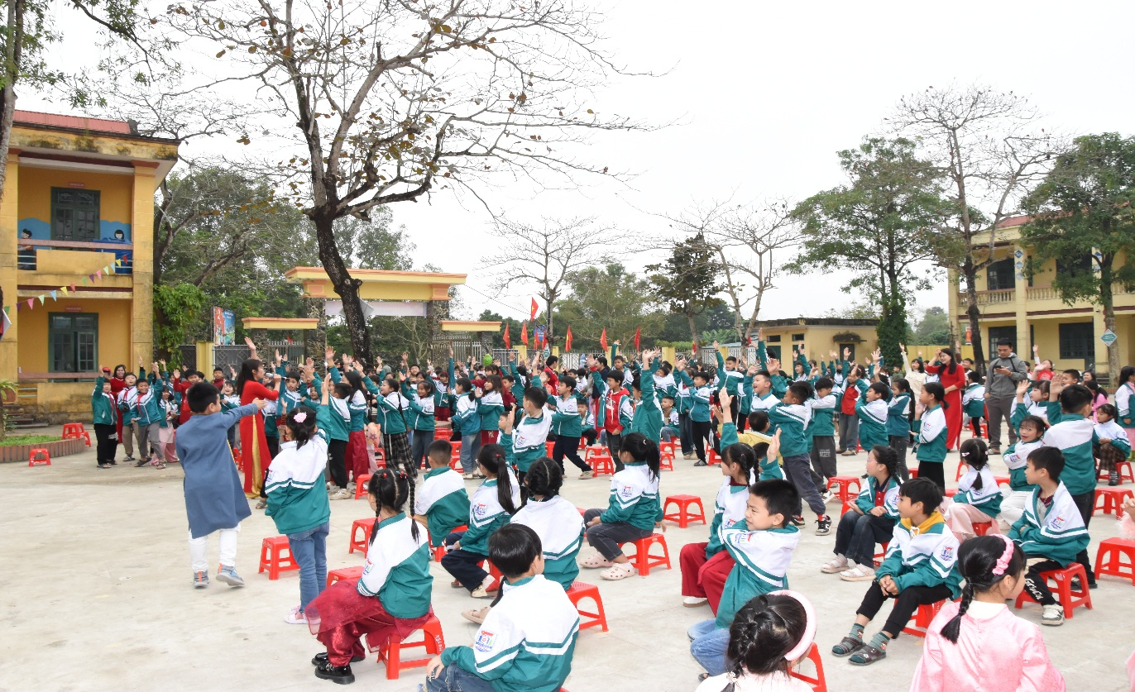
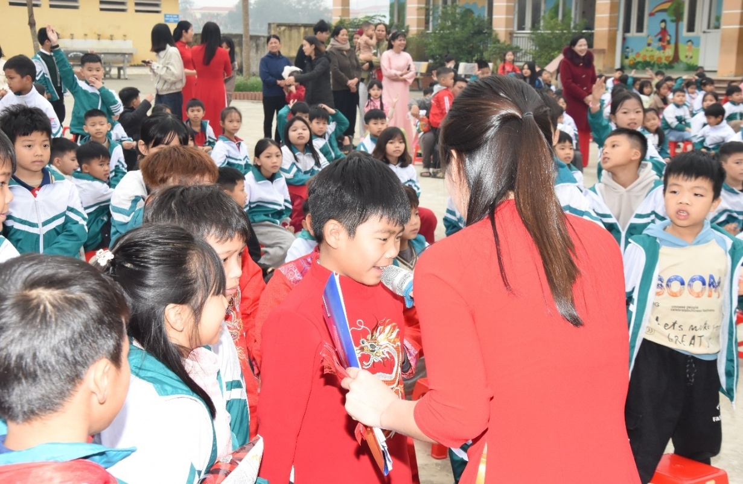
Ảnh: Bầu không khí vô cùng náo nhiệt trên sân trong phần giao lưu câu hỏi tìm hiểu Tết cổ truyền.
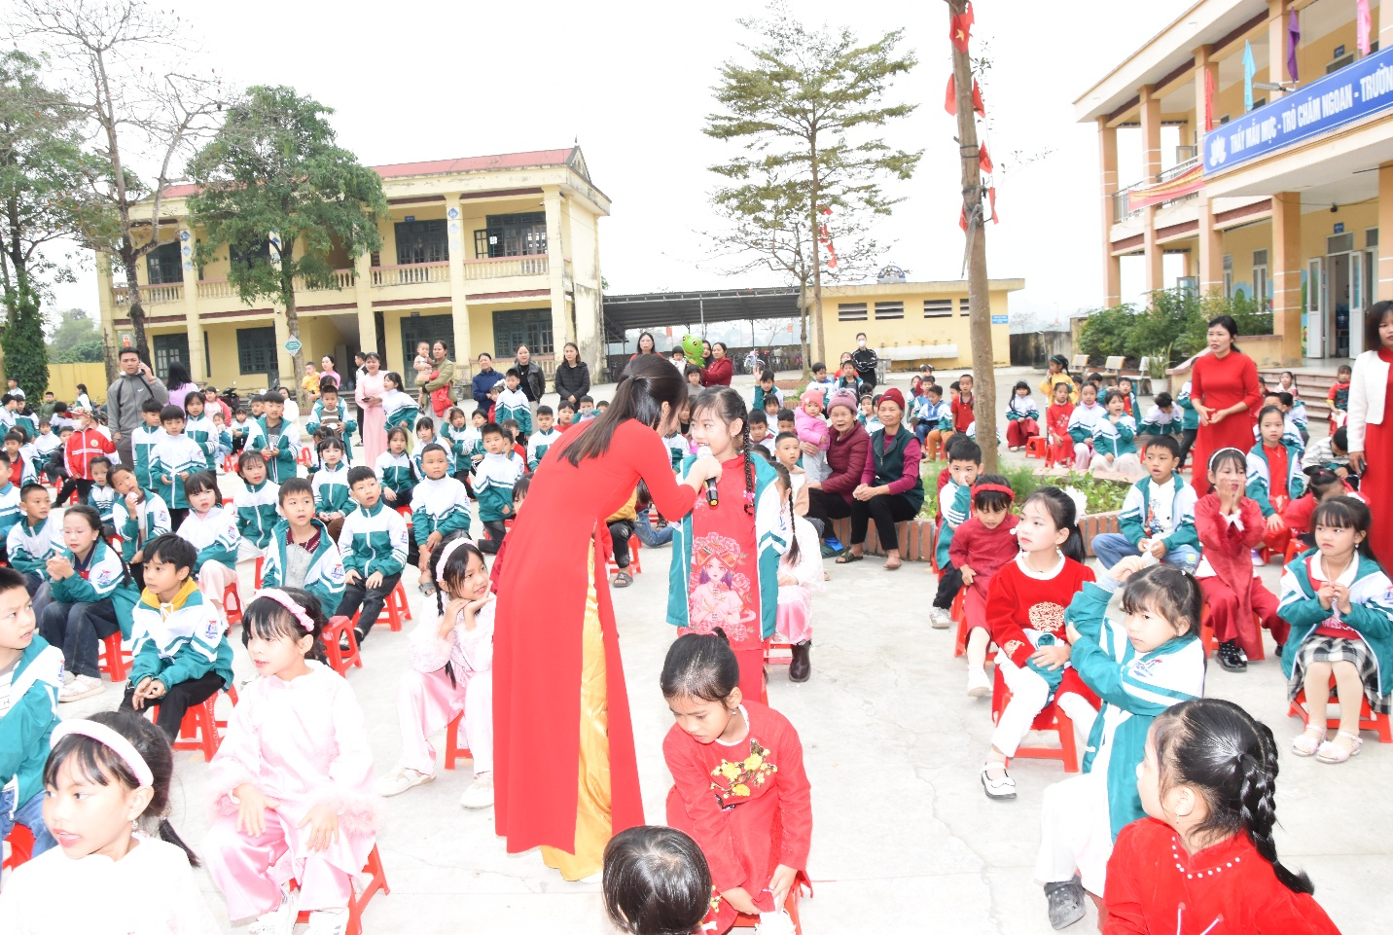
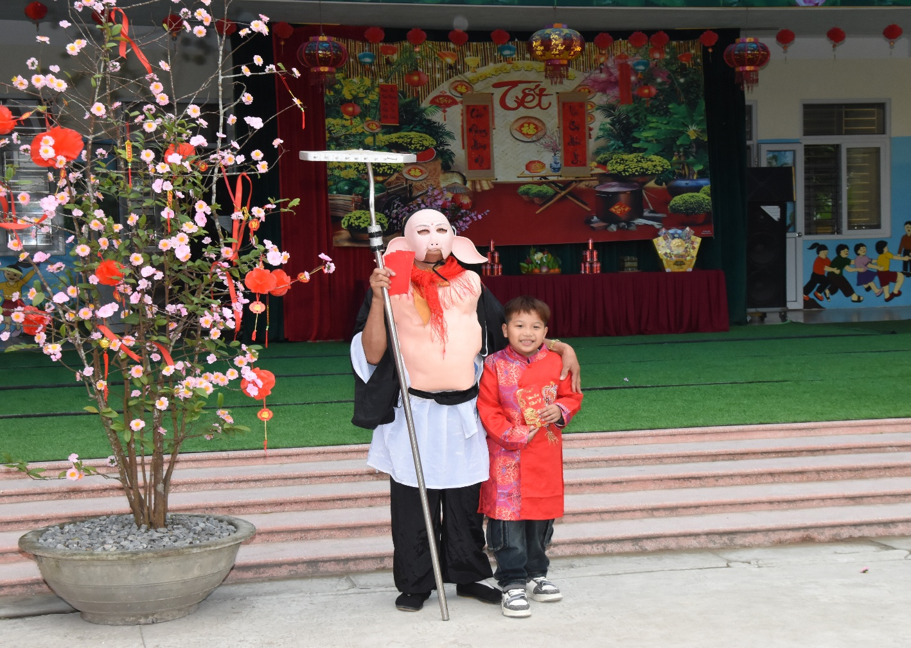
Ảnh: Các em học sinh hào hứng tham gia Minigame Đố vui để nhận về những chiếc phong bao lì xì may mắn.
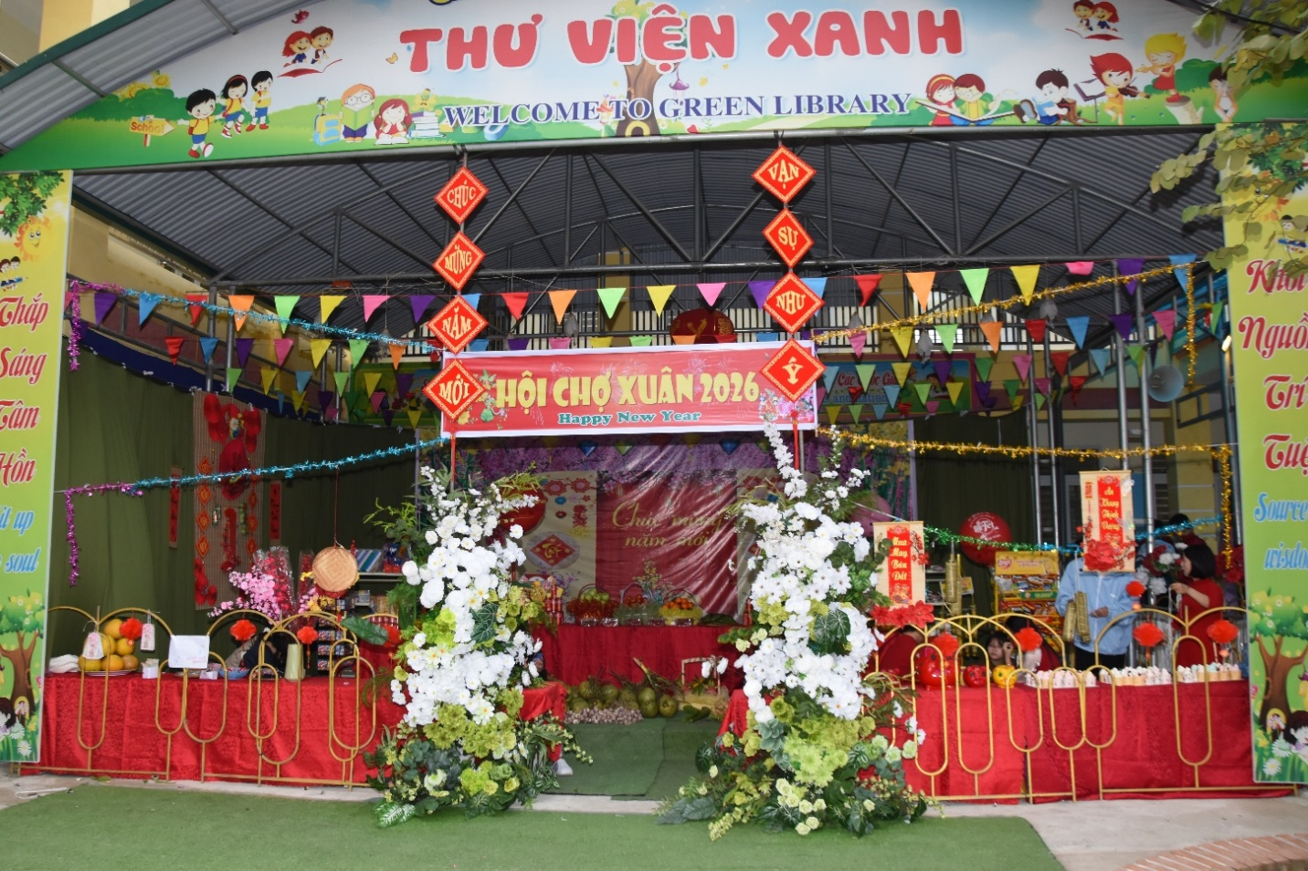
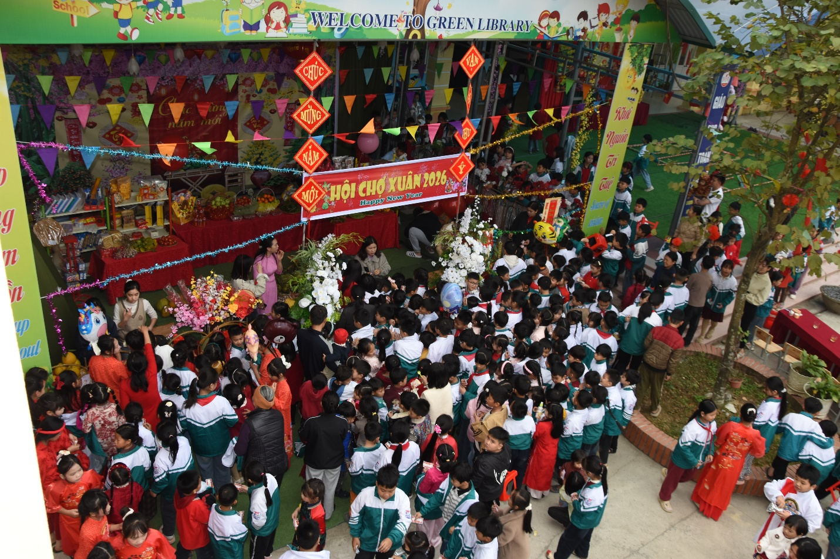
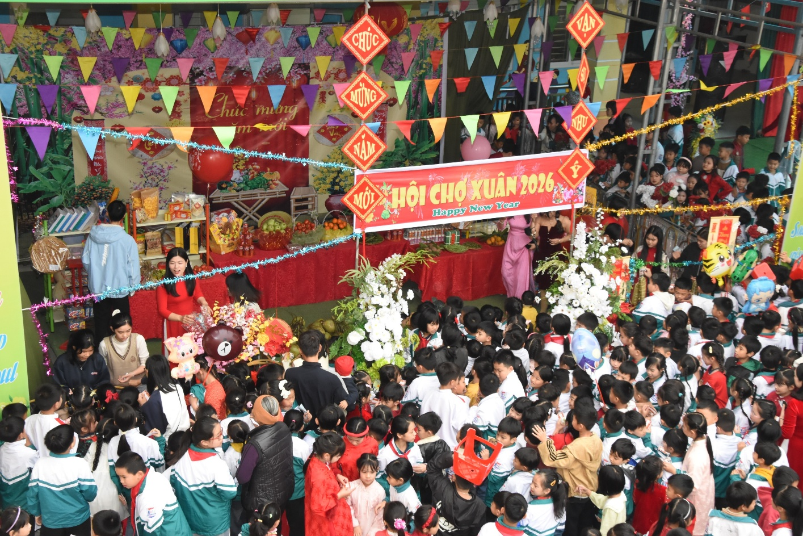
Ảnh: Không khí sôi nổi tại Hội chợ Xuân.
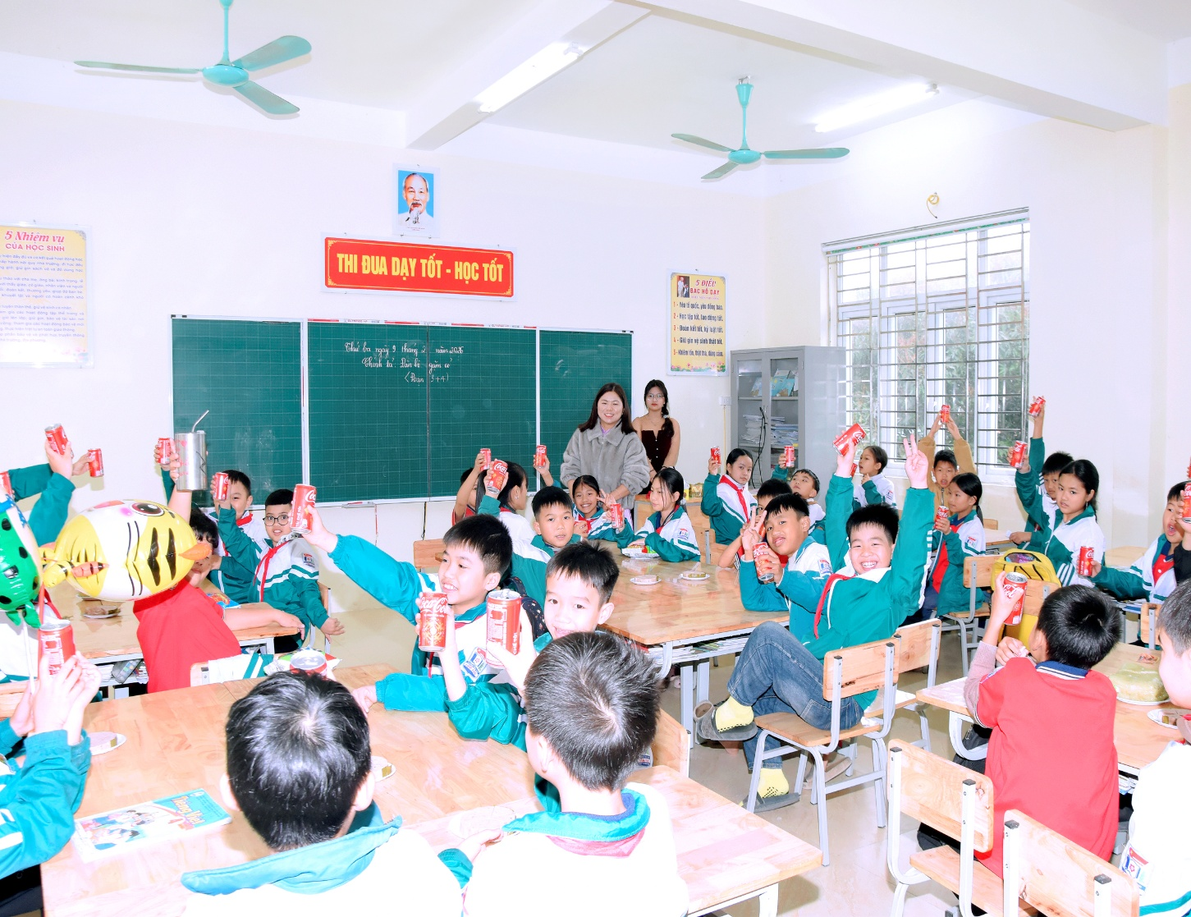
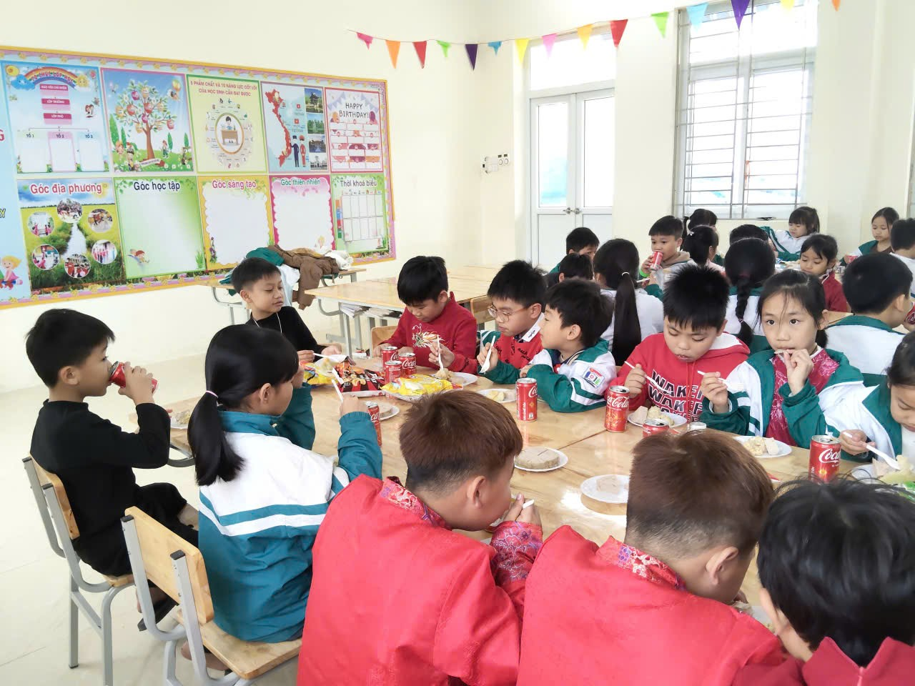
Ảnh: Kết thúc ngày hội, các bạn học sinh hào hứng cùng thưởng thức những chiếc bánh chưng do chính tay các em gói.
Buổi trải nghiệm khép lại với những nụ cười rạng rỡ và những kỉ niệm khó quên đối với thầy và trò nhà trường. Một mùa xuân mới lại về, xin kính chúc thầy và trò Trường Tiểu học Liêm Túc một năm mới Bính Ngọ an khang, thịnh vượng!Chúc các em học sinh chăm ngoan, học giỏi, có một kì nghỉ Tết vui tươi, an toàn!
Chúc mừng năm mới!

